Додаток 2
до рішення міської ради

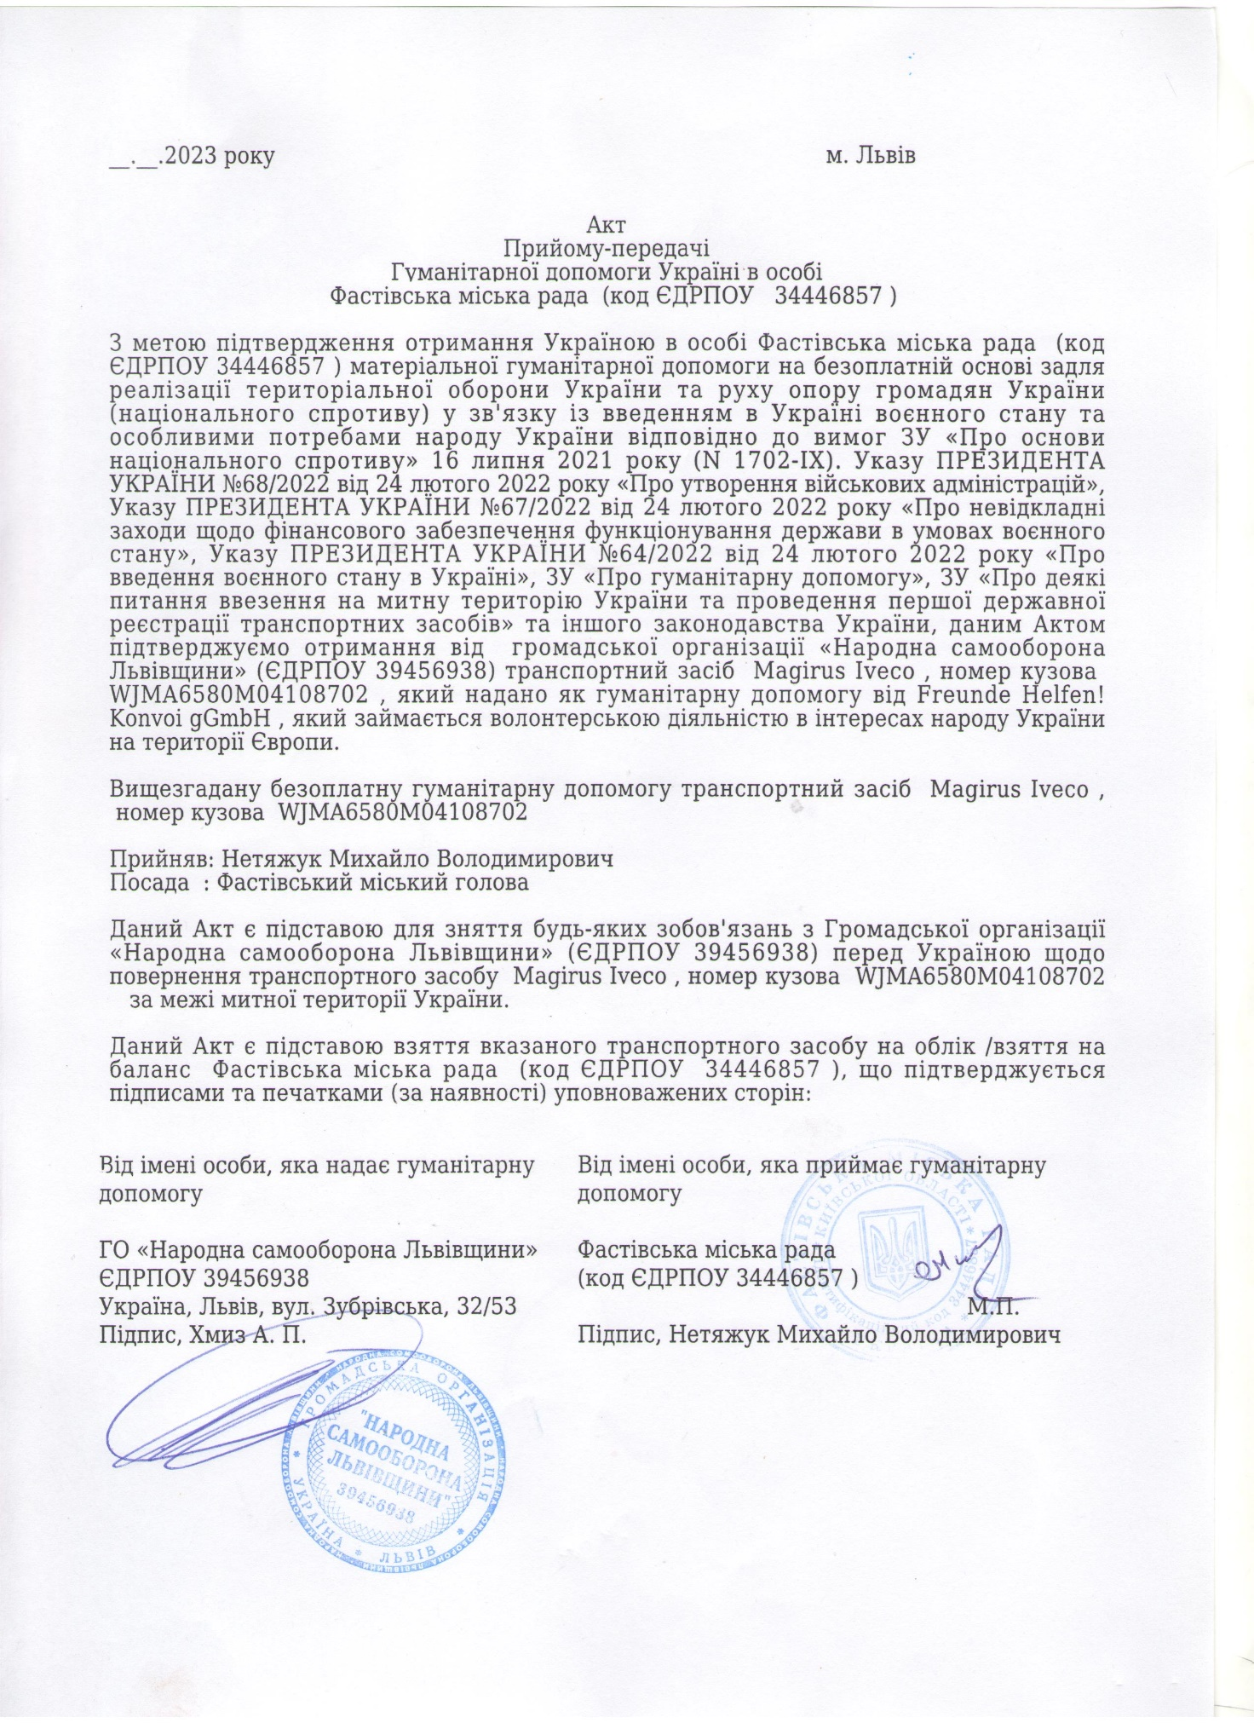
Міський голова Михайло НЕТЯЖУК

